Дистанционное обучение.

Группа: СОГ

Тренер-преподаватель Лобанов В.Е

30.10.2021
- Изучить:
- Характеристика технических приемов игры - НП
- Анализ технических приемов и тактических действий в нападении и защите - ТЭ
- ОРУ
- https://www.youtube.com/watch?v=XShh36ZLyKs
- Комплекс упражнений для растягивания мышц, сухожилий, связок

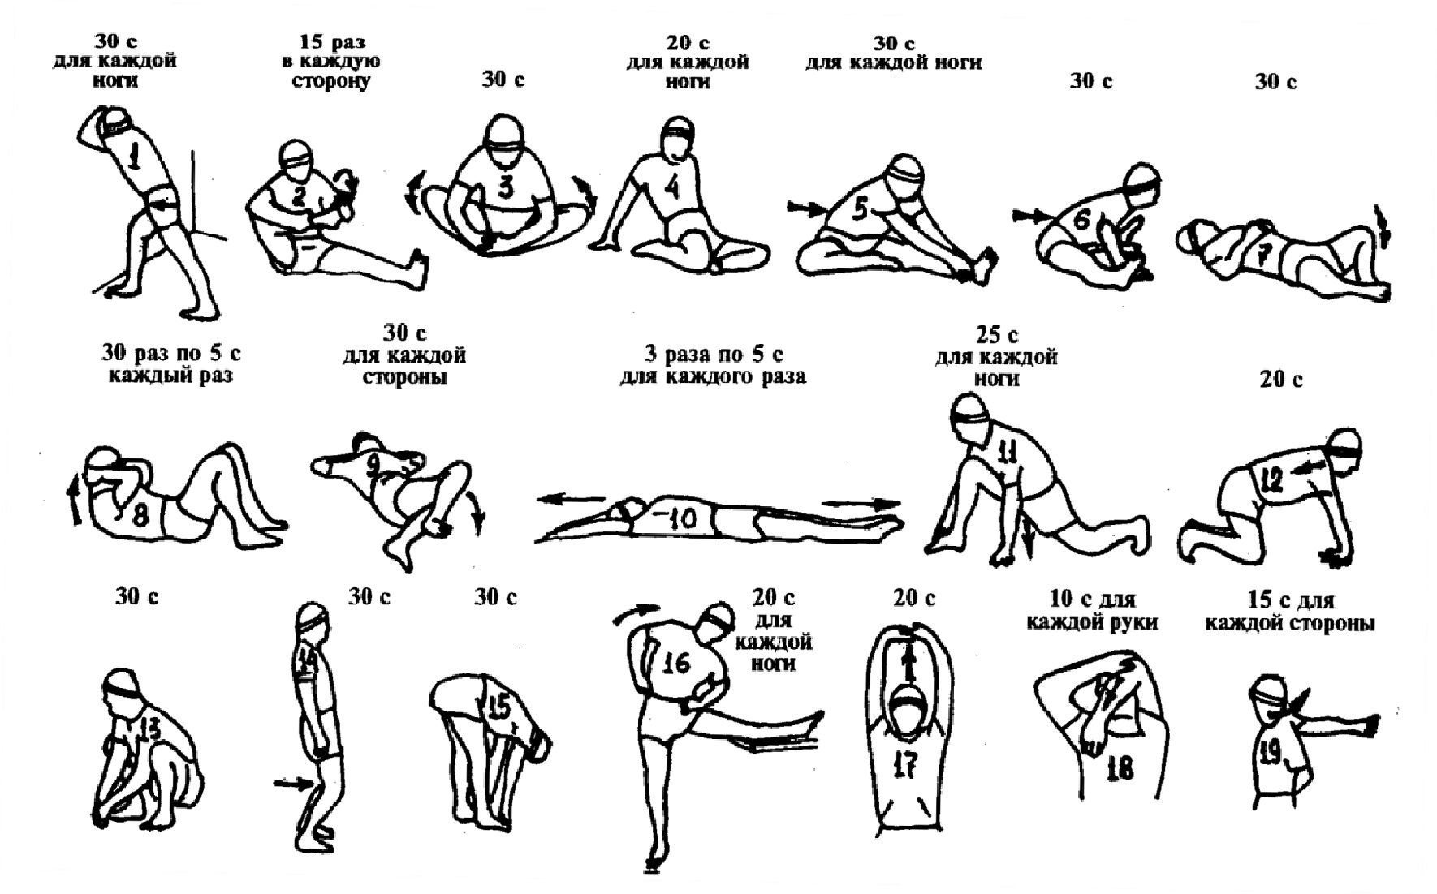

5. Имитационные упражнения:
- Имитация передачи мяча двумя руками сверху на месте и после перемещения
- Имитация передачи мяча двумя руками снизу на месте и после перемещения
- Имитация атакующего удара на месте
- то же, но 3 хлопка над собой за один прыжок
- то же, но один хлопок за спиной при напрыгивании на две ноги и один хлопок над головой во время прыжка.
- Имитация блока у стены
6. Комплекс упражнений с мячом:
- Выполнить низкий дриблинг мяча в пол (10-20 см) двумя руками на месте.
- подбросить вверх - поймать в стойке сверху, подбросить - поймать в стойке снизу.
- то же, но поймать на одну руку.
- Жонглирование мяча с руки на руку сидя на полу и лежа на спине.
- то же, но передача двумя руками сверху.
-из и.п. стоя, перейти в и.п. лежа, выполняя передачу двумя руками сверху.
Просмотр мастер-класса «Как пасовать в волейболе» :https://www.youtube.com/watch?v=13JTgN4GDRg

